PROGRAMACION ORIENTADA A OBJETOS

PROPUESTA DE PROYECTO

Semestre 2015-2016/I

No de proyecto

Nombre del proyecto

Integrantes del equipo

Objetivo del proyecto

Descripción del proyecto

Descripción e imágenes de cada nivel

ivel Principiante

Nivel Intermedio

Nivel Avanzado

Diagrama de clases UML

Características y comportamiento de cada clase

Herencia y polimorfismo

Cronograma de actividades (plan de trabajo)

Bitácora de actividades (historial)

1. No de proyecto

234

1. Nombre del proyecto

Resident Evil UASLP

1. Integrantes del equipo

189038

Marco Antonio Pescina Ruiz.

1. Objetivo del proyecto

Debes de resistir el tiempo de las hordas enemigas indicado en el juego para así poder ir avanzando a los siguientes niveles, y así ser la ultima resistencia humana.

1. Descripción del proyecto

el juego consiste en una serie de gráficos en los cuales se muestra la destrucción de la raza humana por el ejercito Locust. El juego consiste en resistir los niveles de juego que se presentan, los cuales irán aumentando de dificultad conforme pase el tiempo.

1. Descripción e imágenes de cada nivel

El juego deberá tener por lo menos tres niveles de dificultad, pero se pueden tener más si así lo requiere el proyecto. Para cada uno de los niveles, además de las imágenes del escenario, se debe describir claramente las dificultades que el jugador tiene que superar para pasar al siguiente nivel. Incluir como parte del escenario las estadísticas de cada nivel, por ejemplo, puntos, vidas, tiempo, nivel, etc, según sea requerido en el proyecto.

* Nivel Principiante

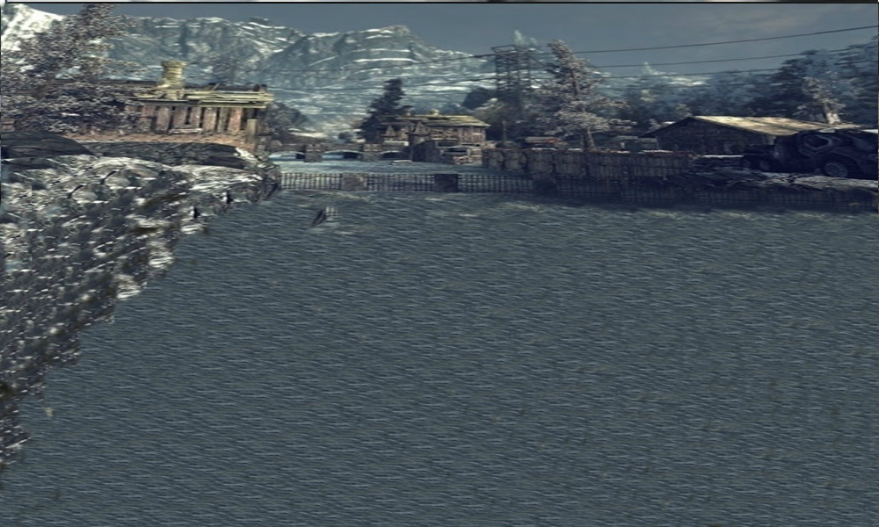

Las hordas enemigas quieren llegar a el pueblo para así poder destruir las ultimas reservas de comida de los sobrevivientes. Tu misión es defender a el pueblo.

* Nivel Intermedio

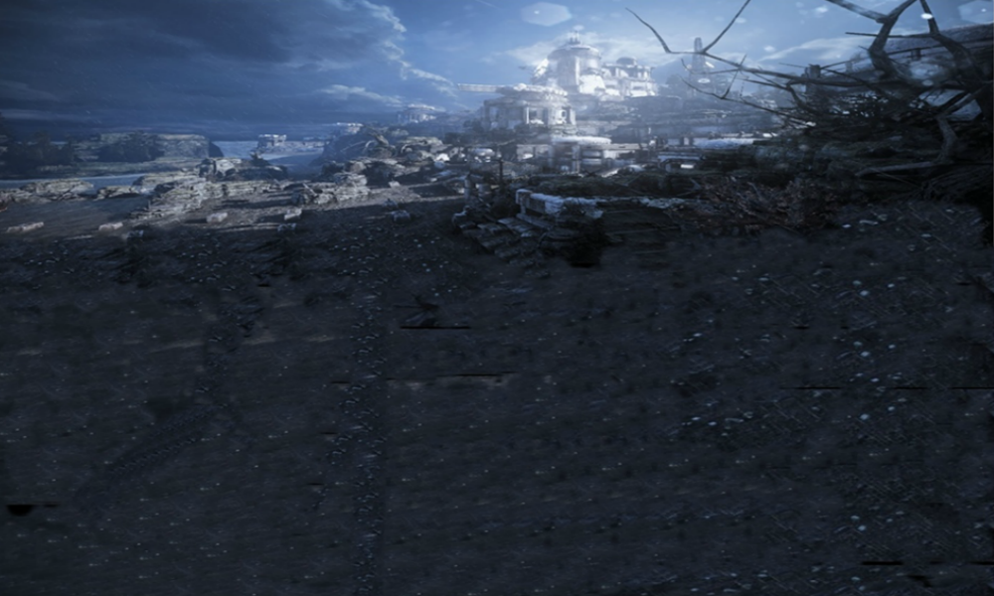

Los enemigos querrán destruir la ultima ciudad en pie, en la cual se encuentra la base militar de las ultimas fuerzas armadas CGO, tu misión sera resistir hasta que lleguen los refuerzos.

* Nivel Avanzado

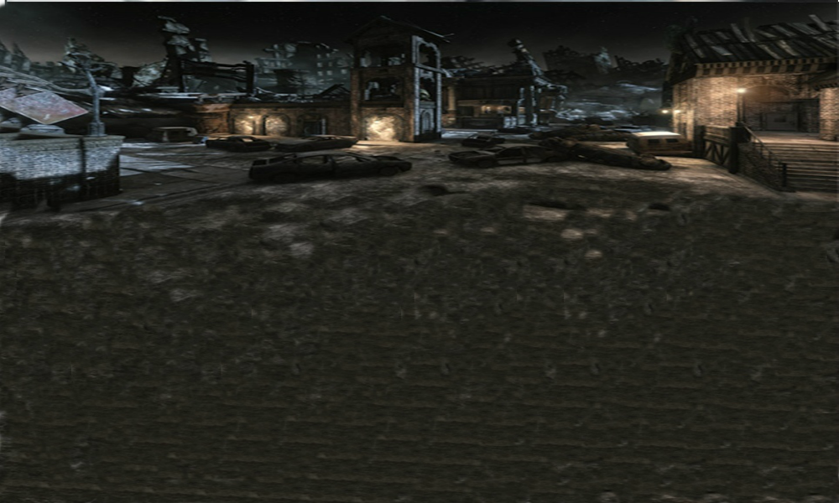

La ciudad esta a punto de colapsar y es la ultima oportunidad para poder triunfar ante el ejercito locust, aquí se define el todo por el todo. Derrota a todos los enemigos.

Diagramas de clase UML

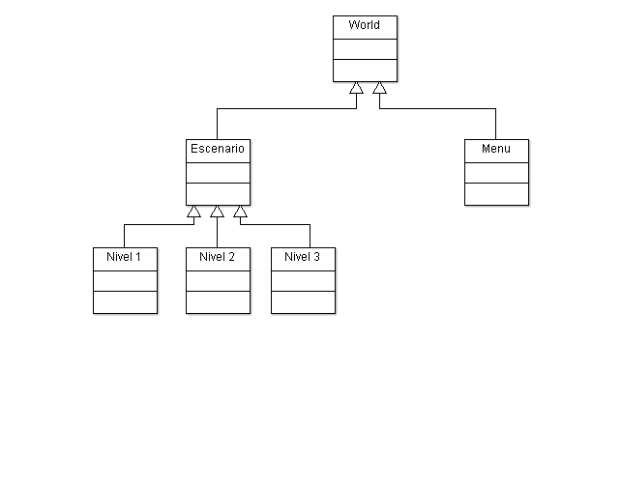

1. 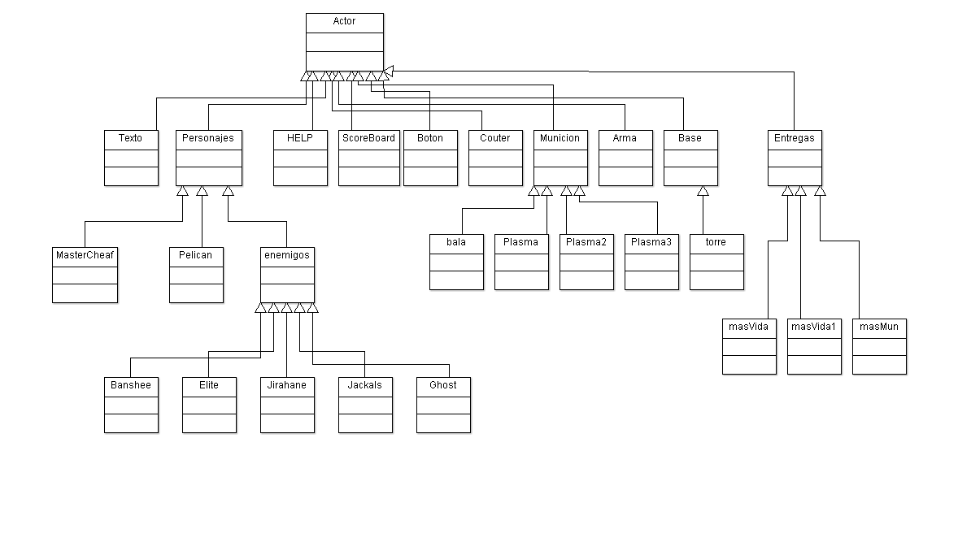Características y comportamiento de cada clase

Escribir aquí las características de las principales clases de su proyecto.

|  |  |
| --- | --- |
| Nombre de la clase: | World |
| Características: | Muestra los diferentes comportamientos dentro del entorno del juego, como cambio de escenarios y personajes. |
|  |  |
|  |  |
| Comportamiento: | El entorno ira cambiando conforme vaya avanzando el tiempo y el jugador cambie de nivel. |
|  |  |
|  |  |

*\* Para añadir más renglones a la tabla primero debe seleccionar el renglón y después desde el menú “****Tabla****” seleccionar la opción “****Insertar una fila debajo****”*.

|  |  |
| --- | --- |
| Nombre de la clase: | Actor. |
| Características: | Hereda todos los objetos del juego como personajes, armas, tiempos, vida etc. |
| Comportamiento: | El comportamiento cambia o varia cada que el jugador interactúa en el, el movimiento de los enemigos es aleatorio igual que las municiones del juego. |
|  |  |
|  |  |

*\* Para añadir más renglones a la tabla primero debe seleccionar el renglón y después desde el menú “****Tabla****” seleccionar la opción “****Insertar una fila debajo****”*

|  |  |
| --- | --- |
| Nombre de la clase: | MastearCheaf |
| Características: | Es el protagonista del juego, y el podrá correr, pensar, disparar etc. |
| Comportamiento: | El comportamiento de MasterCheaf es controlado por el usuario haciendo disparar, correr, recargar et. |
|  |  |

*\* Para añadir más renglones a la tabla primero debe seleccionar el renglón y después desde el menú “****Tabla****” seleccionar la opción “****Insertar***

1. Herencia y polimorfismo

La podremos encontrar fácilmente en los personajes del juego como por ejemplo en MasterCheaf que le hereda casi todas las características a los enemigos en las acciones de disparar, moverse, nombre, tamaño etc. Asi nos ahorramos el duplicado de código de cada uno de estos objetos.

1. Cronograma de actividades (plan de trabajo)

Describir todas las actividades por realizar desde la propuesta del proyecto hasta la entrega considerando los siguientes entregables:

* + Manual del usuario
  + Manual del programador (este documento)
  + Código
  + Video
  + Link a Greenfoot

Se deben tomar en cuenta las siguientes fechas importantes:

* + fecha de entrega para examen de ordinario
  + fecha de entrega para examen de extraordinario
  + fecha de entrega para examen de titulo

Bitácora de actividades (historial)

|  |  |  |
| --- | --- | --- |
| Fecha de Inicio | Fecha de Término | Actividad por realizar |
| 2 de junio 2015 | 8 de junio 2015 | Entrega de propuesta de proyecto de POO. |
| 9 de junio 2015 | 15 de junio 2015 | Entrega del primer avance de proyecto. |
| 16 de junio 2015 | 22 de junio 2015 | Entrega de segundo avance de proyecto. |
| 23 de junio 2015 | 29 de junio 2015 | Entrega de tercer avance de proyecto. |

*\* Para añadir más renglones a la tabla debe seleccionar primero la tabla y después desde el menú “****Tabla****” seleccionar la opción “****Insertar una fila debajo****”*

Esta parte será llenada durante la elaboración del proyecto. Aquí se deben describir cada una de

|  |  |  |
| --- | --- | --- |
| Fecha de Inicio | Fecha de Término | Actividad por realizar |
| 2 de junio 2015 | 8 de junio 2015 | Entrega de propuesta de proyecto de POO. |
| 9 de junio 2015 | 15 de junio 2015 | Entrega del primer avance, personajes, escenarios, y esqueleto del juego como por ejemplo el tipo de clases que tendrá el juego, enemigos, ayudas, disparos etc. |
| 16 de junio 2015 | 22 de junio 2015 | Entrega de código de manipulación de personajes y un tanto porciento de actores secundarios como por ejemplo municiones y disparo de enemigos.  Creación de cuenta en greenfoot. |
| 23 de junio 2015 | 29 de junio 2015 | Entrega de proyecto al 100%, funcionando totalmente, entrega de manuales (programador y usuario), video, código fuente, imágenes etc. |

**Link en Greenfoot**

<http://www.greenfoot.org/scenarios/14519>